Distàncies entre els pobles

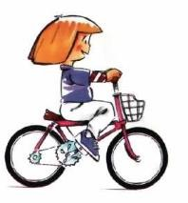
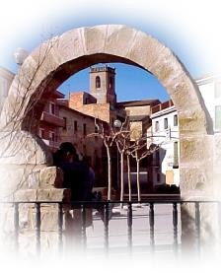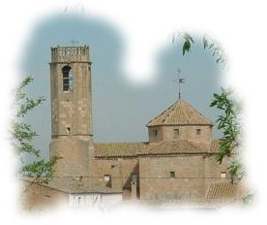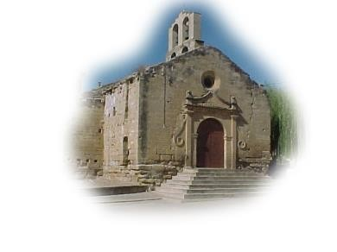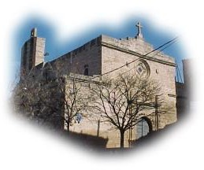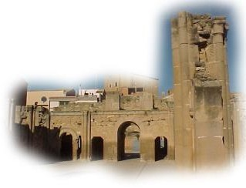
5 Km
Torrebesses
Sunyer
8 Km
7 Km
10 Km
Alfés
Sarroca
Alcanó
La Núria va des d’Alfés a Sarroca i torna a Alfés.

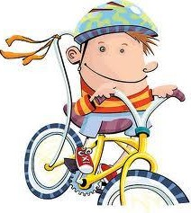

La Clara va des d’Alcanó a Torrebesses i torna
fins a Sunyer.
En Ramon va des de Torrebesses a Alcanó i torna a Torrebesses

1.- Quants Km (quilòmetres) fa la Núria ? 2.- Quí dels tres fa més quilòmetres ?
4,. Entre els tres, quants quilòmetres fan ?

2 Les disfresses de la castanyada.
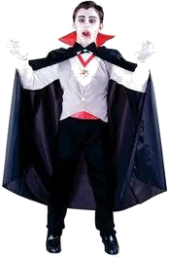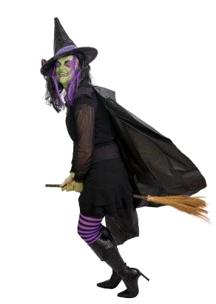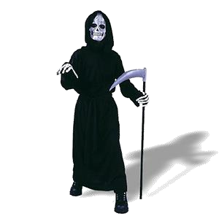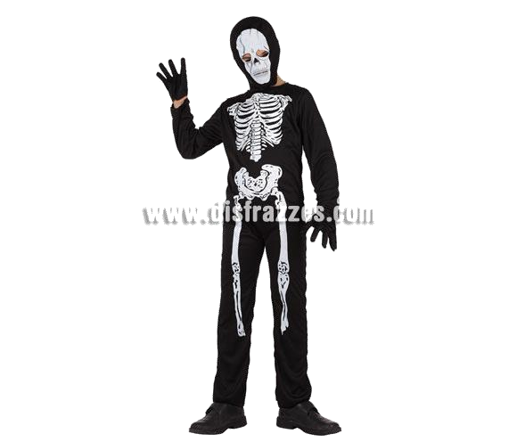Una colla d’amics que volen anar a la festa de halloween.
Dràcula. 15
Franquenstein 10
esquelet 12
Mort. 13 €

Bruixa. 20 €

La colla d’amics de la classe: 11 alumnes (6 nenes i 5 nens)
Les nenes es volen disfressar totes de bruixes.
Els nens; 2 dràcules, 1 Franquenstein, 1 de la mort i 1 esquelet.

Si vols comprar 2 disfresses i et vols gastar 30 Euros: Quines disfresses
compraries ?
Pensa en cinc persones que es posen una disfressa de cada: de Dràcula, de
Franqueinstein, d’Esquelet de Bruixot i …..
De què és la disfressa que falta ?
I la més cara ?
Quina és la disfressa més barata?
Quants més ?
Quí es gasta més diners: nens o nenes ?
I els nens ?
Quant es gasten les nenes ?

2 La castanyada

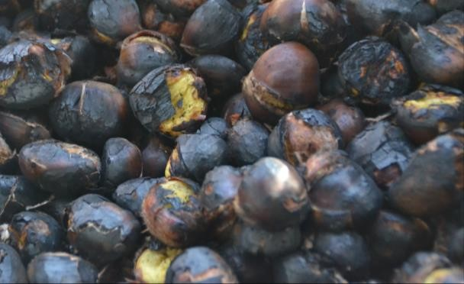
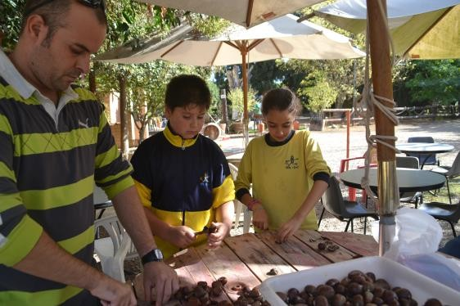

Alumnes i mestres de l’Escola
Infantil | Cicle Inicial | Cicle mitjà | Cicle Superior | Mestres
130 | 46 | 100 | 98 | 25
Nombre de castanyes a cada cicle
Nombre de panellets a cada cicle.

1. Si vam torrar les castanyes i les vam repartir en bossetes de 6 castanyes , omple el quadre amb les castanyes que van tocar a cada cicle.

Aquí s’hauria de fer amb divisió però segur que saps fer-ho d’una altra manera:
2. Si hi havia 12 Kg de castanyes i les van tallar entre tres persones: Quants Kg va tallar cada persona ?
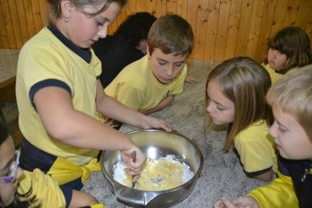
3. Si estaven en sacs de 6 Kg.. Quants sacs hi havia ?
4. Panellets:
Si cada nen va fer tres panellets ... Omple la taula amb el nombre de panellets que va fer cada cicle.

5. Entre tots els nens de l’escola : quants panellets van fer ?

3- Els atletes
A uns campionats esportius hi assisteixen atletes de diversos països. El diagrama (Quadre) ens mostra la participació següent:
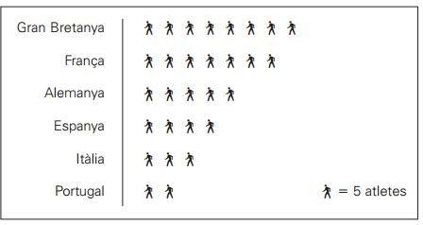Escriu el número d’atletes
totals darrera de cada fila.
Fixa-t’hi bé per que cada dibuixet equival a 5 atletes.
Entre tots:
Quants atletes són ?

Calcula i respon: Qui té més atletes ?
- Gran Bretanya o Espanya-Itàlia i Portugal junts ?
- Alemanya i Itàlia juntes o França i Portugal junts ?

Si cada Atleta corre mil metres.
- Quants metres han corregut els atletes espanyols ?
- I els atletes francesos ?
- I entre tots, quants metres haurien fet ?

Mirant al gràfic. Quin país creus que pot guanyar més curses ?

Si anessin tots als jocs olímpics: qui creus que guanyaria menys medalles ?

Si un atleta fes 10 voltes a aquest camp de futbol: quants metres hauria fet?
70 metres de llarg

30 metres

d’ample

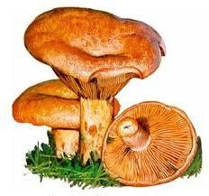
Anem a collir bolets.
A classe, la Neus explica el que li ha dit el seu pare:
diu que la temporada de bolets comença
el 4 d’octubre i que durant els 10 primers dies
és quan hi haurà més bolets.

octubre |  |  |  |  |  |  |  | novembre
Dl | Dt | Dc | Dj | Dv | Ds | Dg |  | Dl | Dt | Dc | Dj | Dv | Ds | Dg
x | 1 | 2 | 3 | 4 | 5 | 6 |  | 28 | 29 | 30 | 31 | 1 | 2 | 3
7 | 8 | 9 | 10 | 11 | 12 | 13 |  | 4 | 5 | 6 | 7 | 8 | 9 | 10
14 | 15 | 16 | 17 | 18 | 19 | 20 |  | 11 | 12 | 13 | 14 | 15 | 16 | 17
21 | 22 | 23 | 24 | 25 | 26 | 27 |  | 18 | 19 | 20 | 21 | 22 | 23 | 24
28 | 29 | 30 | 31 | 1 | 2 | 3 |  | 25 | 26 | 27 | 28 | 29 | 30 | 1

1.- Quin serà el darrer dia bo per anar a cercar bolets ?
2.- Si hi ha d’anar un dissabte, quin dia triarà ?
3.- Si la temporada s’allargués fins al 30 de novembre,
quants dies tindria per anar a cercar bolets ?

4.- Del dia 14 d’octubre al 17 de novembre,
quantes setmanes hi van ?

5.- Si en Manel ha estat malalt des del dia
28 d’octubre al 13 de novembre, quants dies
ha estat malalt ?

6.- Si en Genís fa l’aniversari el 3r dimecres
d’octubre, quin dia serà ?

4. La fruita de l’esmorzar.
A l’escola mengem fruita per esmorzar. En una caixa hi ha fruites diferents. Avui a la caixa hi ha 3 kiwis, 2 peres, 5 taronges, 4 plàtans i 8 pomes
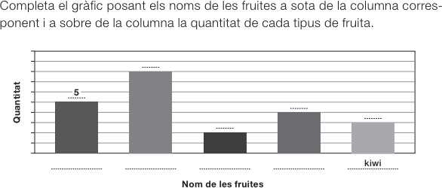

Quantes fruites hi ha en total ?

Ara agrupa les fruites de sota en dues caixes de manera que a cada caixa hi hagi 11 peces.

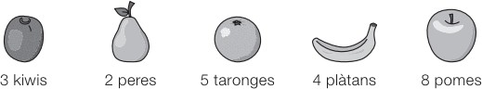

La carta als reis

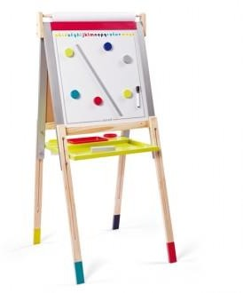  PISSARA | 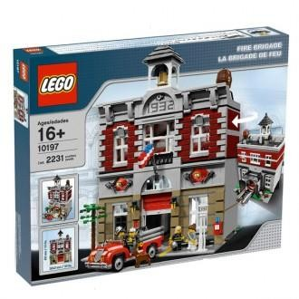  LEGO | 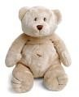  PELUIX | 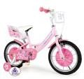  BICICLETA
64 € | 165 € | 6 € | 98 €
  RADIOCD | 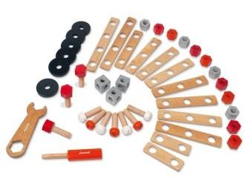  MECANO | EINES | TABLET JUNIOR
48 € | 28 € | 38 € | 170 €

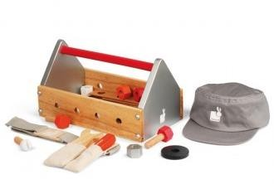1.-Suposa que fas la carta als reis i demanes les 3 coses més barates, quants diners es gastarien els reis per comprar-les ?

2.-Si demanessis les 3 coses més cares, quan s’haurien de gastar ?

3.- Els reis t’han portat 3 joguines i s’han gastat exactament 200 Euros. Quines joguines són ?
4.- Tria 4 joguines. Digues quines són i quants diners et gastaries en total.

5.- Entre la joguina més cara i la més barata quina diferencia de preu

